Практическая работа № 9 Самостоятельная

4. Задание
- Создать таблицу «Управление_ВашаФамилия». Определить основной ключ, идентификатор, значение по умолчанию
- Создать таблицу «Страны_ВашаФамилия». Определить основной ключ, разрешение / запрет на NULL, условие на вводимое значение.
- Создать таблицу «Цветы_ВашаФамилия». Определить основной ключ, значения столбца «ID» сделать уникальными, для столбца «Класс» установить значение по умолчанию «Двудольные».
- Таблица 11. Основные признаки семейств цветковых растений
Название семейства,  число видов | Соцветие | Плод | Особенности строения вегетативных органов | Представители и их практическое применение | Класс
Крестоцветные (капустные), 3 тыс | Кисть | Стручок, стручочек | Стебли часто укороченные (розеточные), листья простые цельные или рассечённые; видоизменения корней – корнеплоды (редис, редька) | Овощные: капуста, редис, редька, хрен, репа. Масличные: рапс, горчица. Лекарственные: икотник, пастушья сумка. Декоративные: левкой, луннария. Сорные: дикая редька, ярутка полевая | Двудольные
Розоцветные (розовые), 3 тыс. | Кисть, простой зонтик, щиток | Костянка, яблоко или яблочко, многоорешек, фрага | Стебли часто с шипами, побеговыми колючками, листья простые и сложные с прилистниками | Плодово-ягодные: яблоня, груша, слива, вишня, миндаль, малина, клубника. Лекарственные: лапчатка, манжетка, шиповник, рябина. Декоративные: донник, спирея, боярышник | Двудольные
Бобовые, 18 тыс. | Кисть, головка | Боб | Стебли часто травянистые лианы, листья перисто-сложные с крупными прилистниками, тройчатосложные; листья могут быть видоизменены в усики | Пищевые: горох, бобы, фасоль, чечевица, соя, арахис. Кормовые: клевер, люпин, люцерна, вика. Лекарственные: донник, дрок, термопсис | Двудольные
Паслёновые, 2,5 тыс. | Кисть, завиток, метёлка | Ягода, коробочка | Стебли вильчатого ветвления, листья простые; некоторые имеют клубни – видоизменённые побеги | Овощные: картофель, перец, баклажан, помидор. Технические: табак, махорка. Лекарственные: белена, дурман, паслён, беладонна. Декоративные: петунья, душистый табак | Двудольные
Сложноцветные  (астровые),  25 тыс. | Кисть, завиток, метёлка. Корзинка | Семянка, часто с хохолком, парусом или с шипиками | Стебли часто укороченные (розеточные), листья простые и сложные | Масличные и овощные: подсолнечник, топинамбур. Лекарственные: пижма, тысячелистник, календула, череда, ромашка | Двудольные
Злаковые (мятликовые), 10 тыс. | Сложный колос, султан, метёлка, початок | Зерновка с крахмалистым эндоспермом | Стебель соломина, полый внутри междоузлий, со вздутыми узлами; листья сидячие с влагалищем, цельнокрайние, простые, линейные с параллельным жилкованием | Зерновые: пшеница, рожь, ячмень, овёс, рис, просо, сорго. Технические: сахарный тростник. Кормовые: тимофеевка, костёр, мятлик. Сорные: пырей, щетинник, плевел. | Однодольные
Лилейные¹, 3 тыс. | Зонтик, кисть, метёлка | Коробочка, ягода | Практически все представители имеют видоизменённые побеги: корневище или луковицу. На поверхности почвы появляются только цветоносы: листья простые, цельные, линейные или овальные, с параллельным или дуговым жилкованием | Овощные: лук, чеснок, спаржа. Лекарственные: ландыш, купена, чемерица, алоэ. Декоративные: лилия, тюльпан | Однодольные

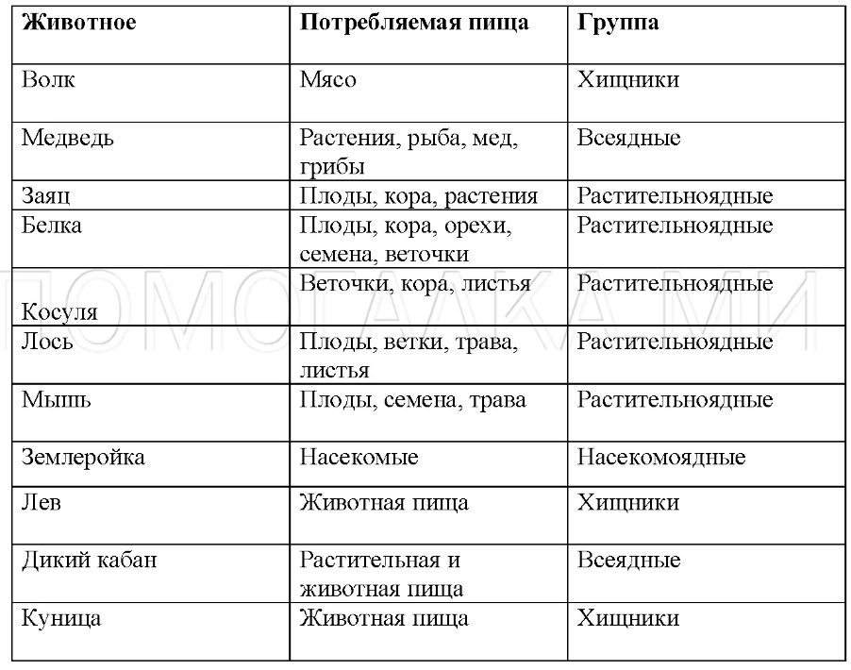

- Создать таблицу «Животные_ВашаФамилия». Определить основной ключ, значения столбца «ID» сделать уникальными, для столбца «Группа» установить значение по умолчанию «Хищные».
- Что выполняется по команде
IF DB_ID('TSQL2012') IS NOT NULL DROP DATABASE TSQL2012
- Перечислите типы полей используемые в каждой создаваемой таблице в запросе TSQL2012
- Есть ли в создаваемых таблицах DATABASE TSQL2012 таблицы без PRIMERY KEY, если есть, то какие.
- При создании таблицы HR.Employees используется выражение CONSTRAINT CHK_birthdate CHECK(birthdate <= CURRENT_TIMESTAMP), что оно устанавливает?
- При создании таблицы Production.Products используется выражение CONSTRAINT CHK_Products_unitprice CHECK(unitprice >= 0), что оно устанавливает?

